Čudoviti svet velikonočnih iger
Velikonočni ponedeljek ni bil le dan igranja s pirhi, plesanja kol, igranja raznih družabnih iger in druženja sosedov ob pogovorih in pesmi, bil je tudi dan obdarovanja.

Štrucanje ali turčanje oz. tolčenje pirhov
Dva igralca držita vsak svoj pirh v rokah in trkata z njima s »špico ob špico« - to je zgornji špičasti del pirha. Pred igro seveda vsak od igralcev preveri čvrstost jajčne lupine. Močna lupina ima čist zvok. Zmagovalec je tisti, ki mu uspe razbiti pirh svojega soigralca. Sicer pa je treba z jajcem udarjati precej nežno, drugače se razbije lupina tistega, ki udarja premočno.
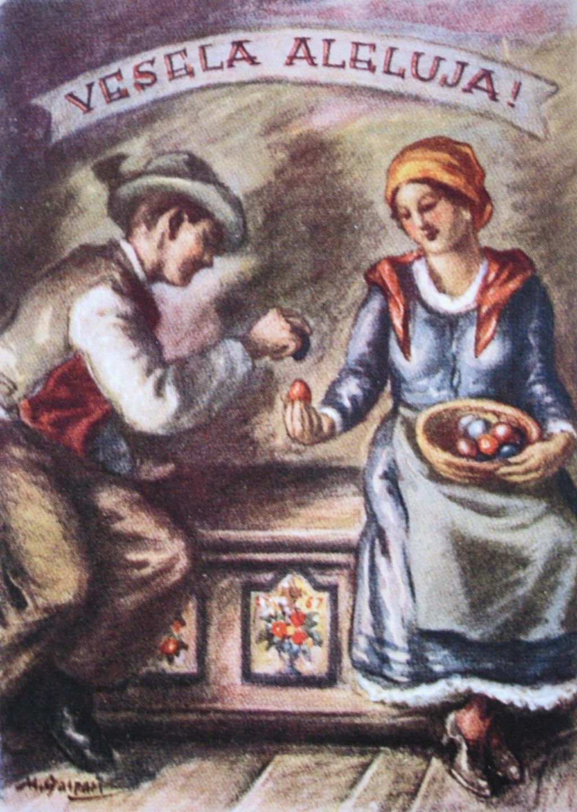
Vir: slovenskenovice.si

Sekanje ali ciljanje
Sekanje pirhov s kovanci je tradicionalna velikonočna igra. Kovanci za ciljanje morajo biti primerne teže in velikosti. Po mestih v Sloveniji, kjer ohranjajo to tradicijo, uporabljajo za igro kovance za 5 tolarjev. Mogoče vprašaj starše ali stare starše, če imajo kakega še kje v predalu skritega, da ti ga pokažejo. Evrski kovanci menda niso primerni za sekanje pirhov.

Sicer pa ta igra poteka tako, da se igralci sproti dogovorijo za pravila igre – kako oddaljeni bodo pirhi, koliko zamahov lahko naredi igralec, preden zaluča kovanec, zadostuje, da se kovanec samo delno zarije v pirh ali se mora v celoti, kaj se zgodi, če pirh igralec zgreši ipd. Po pravilih presekani pirh je darilo zmagovalcu.
Več si lahko ogledaš tu: https://www.rtvslo.si/zabava/novice/sekanje-pirhov-s-tolarskimi-kovanci-ki-so-najprimernejsi/486178
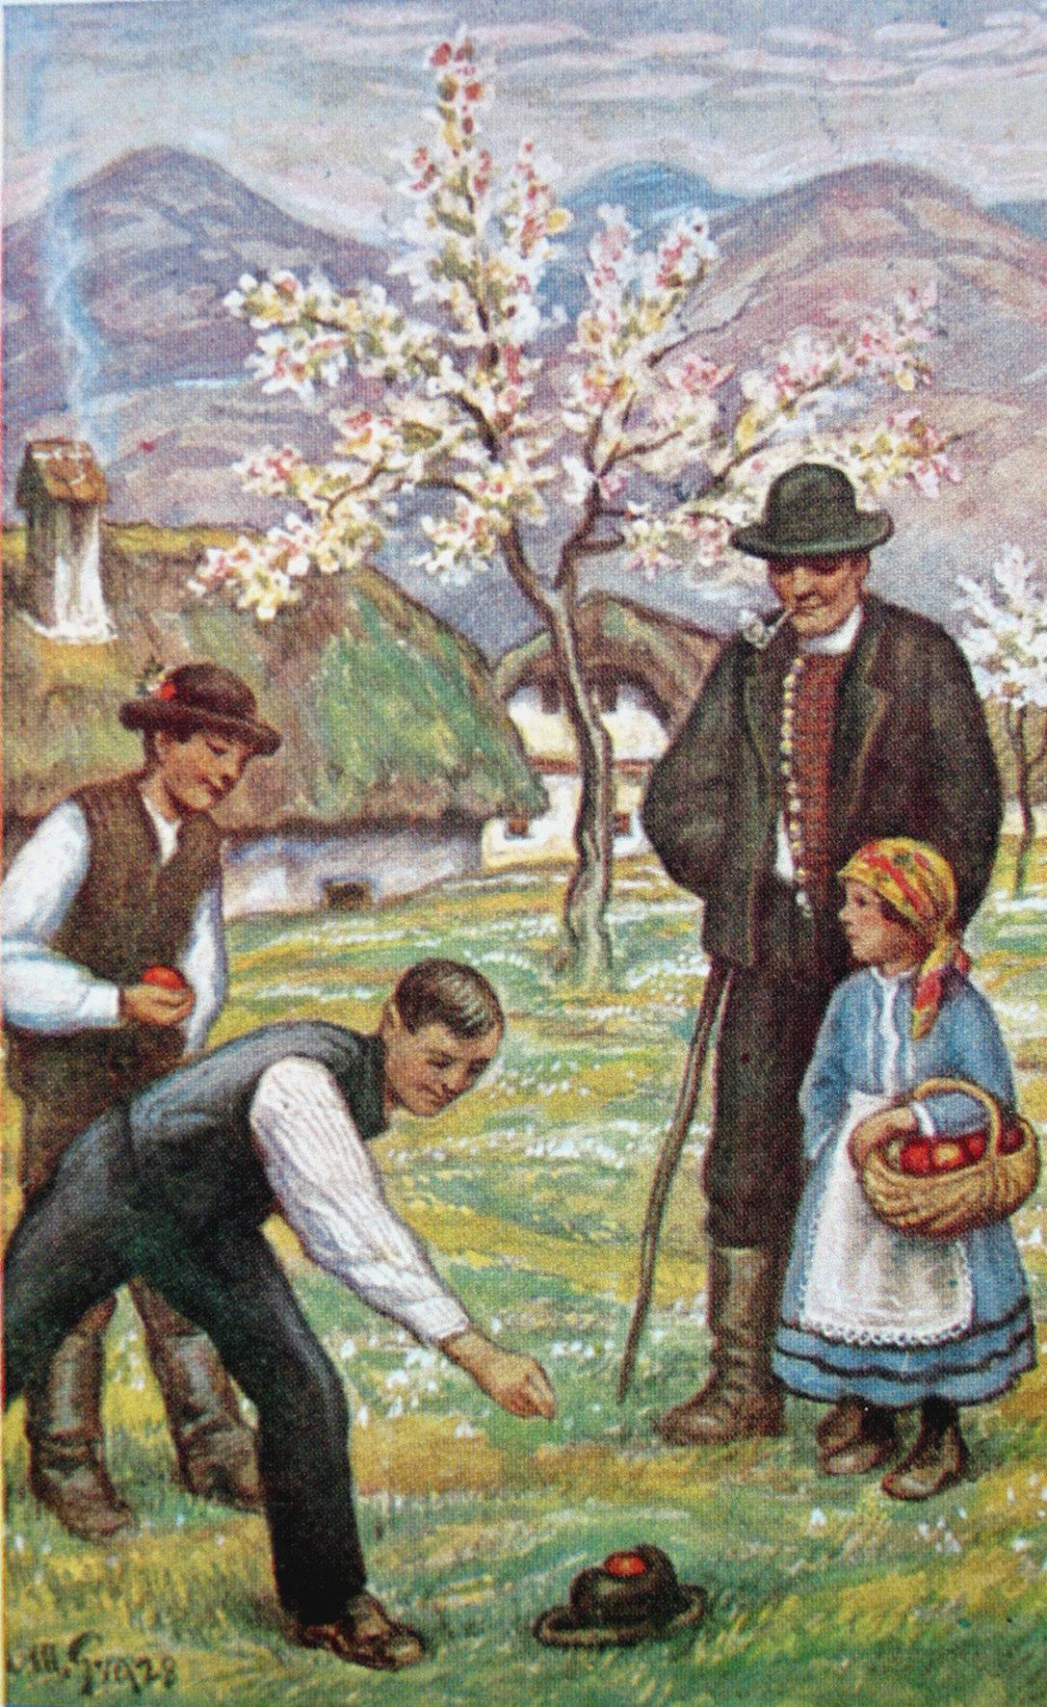
Vir: slovenskenovice.si
Valjanje ali trkljanje oz. kotaljenje pirhov
Je bila zelo priljubljena velikonočna igra. Podobna je balinanju ali pa celo golfu, saj je treba po poševni deščici spustiti pirh tako spretno, da zadene cilj - pod deščico nastavljen pirh. Včasih so otroci igrali za denar in z denarjem, ki so si ga prislužili za pusta. Če je igralec zadel pirh, mu je lastnik zadetega pirha moral plačati pred igro dogovorjen znesek. Zmagovalec je bil na koncu tisti, katerega pirh je bil najbolj ohranjen.
Danes lahko igrate to igro za čokoladna jajčka, gumbke ali pa naredite sami svoj denar za igro.
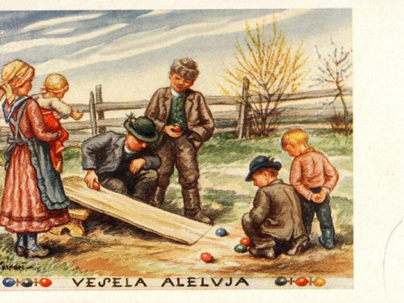
Vir: slovenskenovice.si

Sicer pa sploh ni pomembno, kdo zmaga. Pomembno je, da se ob igrah lahko zabava in smeji cela družina.


